**Сложные предложения (сложносочиненные и сложноподчиненные)**

В немецком языке, как и в любом другом, существуют сложные предложения, которые делятся на два вида: сложносочиненные и сложноподчиненные. Каждый их этих видов имеет свои особенности построения. Мы рассмотрим эти особенности на примерах.

**Сложносочиненное**

Данный вид состоит из двух и более [простых предложений](https://deutsch-sprechen.ru/%D0%BF%D1%80%D0%BE%D1%81%D1%82%D0%BE%D0%B5-%D0%BD%D0%B5%D0%BC%D0%B5%D1%86%D0%BA%D0%BE%D0%B5-%D0%BF%D1%80%D0%B5%D0%B4%D0%BB%D0%BE%D0%B6%D0%B5%D0%BD%D0%B8%D0%B5/). Соединяться они могут, как с помощью союзов, так и без них. Если говорить о безсоюзном соединении, то здесь все просто: предложения просто стоят одно за другим, отделяясь только запятыми.

* Mein Vater ist sehr stark, er treib Sport gern. Мой папа очень сильный, он любит заниматься спортом.

Как видно из примера при безсоюзном соединении порядок слов в предложении не меняется, как если бы это было простое пред-ние.

Если же говорить о присутствии союзов, то здесь возможны варианты. Такие сочинительные союзы, как «und», «aber», «denn», «sondern», «oder» никак не отражаются на порядке слов. Они просто стоят в начале предложения.

* Ich gehe ins Kino heute, und ich nehme meine Schwester mit. Я иду сегодня в кино и беру с собой свою сестру.
* Wir eilen sehr, aber Taxi kommt zu spät. Мы очень спешим, а такси опаздывает.
* Ich muss nach Haus gehen, denn ich habe viel zu tun. Я должен идти домой, так как у меня много работы.
* Sie ist sehr schön, sondern sie ist sehr klein. Она очень красивая, но еще очень маленькая.
* Du muss diese Frau ins Kino einladen, oder sie will dort allein gehen. Ты должен пригласить эту девушку в кино, или она пойдет туда одна.

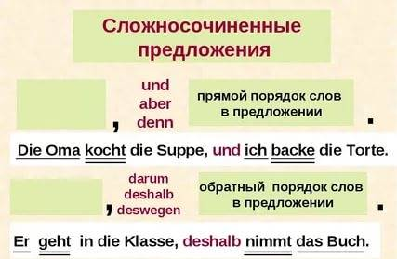

Есть и такие союзы, которые в корне меняют порядок слов в предложении. Такими союзами являются наречия «deshalb», «darum», «dann», «sonst». После них предложение приобретает обратный порядок слов.

* Er lernt viel, deshalb hat er gute Noten. Он много учится, поэтому у него хорошие оценки.
* Wir prüfen die Hausaufgabe, dann machen wir die Übungen. Мы проверяем домашнее задание, затем делаем упражнения.
* Ich werde dieses Buch kaufen, sonst habe ich Probleme. Я куплю эту книгу, иначе у меня будут проблемы.

**Сложноподчиненное**

Этот вид сложного предложения состоит из главного и одного или более [придаточных предложений](https://deutsch-sprechen.ru/%D0%BF%D1%80%D0%B8%D0%B4%D0%B0%D1%82%D0%BE%D1%87%D0%BD%D1%8B%D0%B5-%D0%BF%D1%80%D0%B5%D0%B4%D0%BB%D0%BE%D0%B6%D0%B5%D0%BD%D0%B8%D1%8F-%D0%B2-%D0%BD%D0%B5%D0%BC%D0%B5%D1%86%D0%BA%D0%BE%D0%BC/). Придаточные бывают разными по типу. Тип зависит от функции, которую выполняет данное придаточное. Соединяются такие пред-ния специальными союзами. Что же касается порядка слов, то здесь существует одно правило для всех типов: глагол будет всегда стоять в конце придаточного предложения.

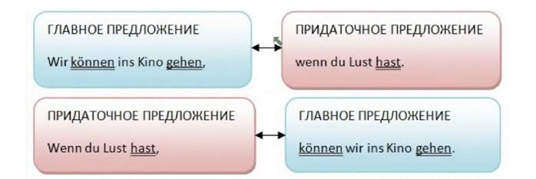

Если же говорить о главном предложении, то здесь может быть два варианта. Рассмотрим на примерах:

* Sie sagte, dass es sehr interessant ist. Она сказала, что это очень интересно.

В данном пред-нии главное стоит в начале, а придаточное после него. При этом мы видим, что порядок слов в главном — прямой. В придаточном же глагол стоит в конце предложения.

* Wenn es schneit, bleibt er zu Hause. Если идет снег, он остаётся дома.

В этом примере в начале стоит придаточное, а за ним главное. При этом в придаточном глагол все так же стоит в конце предложения, а в главном порядок слов уже обратный.

Эти простые правила распространяются на все типы придаточных. Изменяются только союзы, а также некоторые имеют свои маленькие особенности, о которых мы поговорим, рассматривая каждый тип в отдельности.

Пройти по ссылке, выполнить тест, результаты сохранить, проверю в классе

<https://oltest.ru/tests/inostrannye_yaziki/nemeckiy_slozhnopodchinennoe_predlozhenie/>